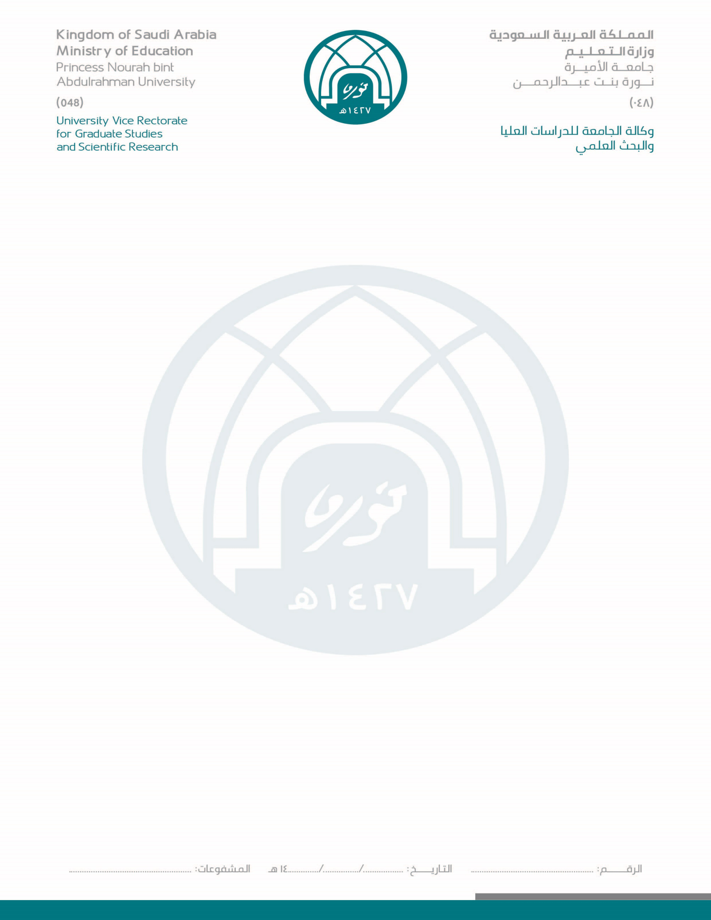

عمادة البحث العلمي

Deanship Of Scientific Research

Acknowledgement of Final Report Invoices Delivery | اقرار تسليم فواتير تقرير نهائي
I, the Main Researcher, ________________________________________ | أنا الباحث الرئيس: _________________________________
For the research project entitled: ________________________________________ | للمشروع البحثي المعنون بـ:  _________________________________
Under the Project No.: ( ) | رقم المشروع: ( )
Number of attached invoices  # ( ),  and written ( ) | عدد الفواتير المرفقة  رقمًا ( )  كتابتًا ( )
Note:  - No invoices will be received after the final report is presented to the Council of the Deanship of Scientific Research.  - If the researcher completes her project and has a mandate, she sends the authorization letter with the final report.  - In the event of transferring between items, a copy of the transfer letter and a copy of the form after modification will be sent with the final report. | ملاحظة:  - لن يتم استلام أي فواتير بعد عرض التقرير النهائي على مجلس عمادة البحث العلمي.  - في حال انتهاء الباحثة من مشروعها ولديها تفويض يرسل خطاب التفويض مع التقرير النهائي.  - في حال المناقلة بين البنود يتم إرسال صورة من خطاب المناقلة وصورة من الاستمارة بعد التعديل مع التقرير النهائي.

Researcher Name:  Signature:  Date: | اسم الباحثة:  التوقيع:  التاريخ:
Research Services Center Dirctor:  Signature:  Date: | مديرة المركز البحثي:  التوقيع:  التاريخ:

